Video / Відео:
1) Klima Prahy / Клімат Праги
2) Potok Botič / Річка Ботіч
3) Praha a klimatické změny / Прага та зміна клімату
KLIMA PRAHY
КЛІМАТ ПРАГИ

Podnebí v Praze je mírné, město náleží do teplé podnebné oblasti. Mezi jednotlivými částmi města však mohou existovat výrazné rozdíly. Tato rozmanitost je dána rozdíly v nadmořské výšce, ale také takzvaný tepelným ostrovem města, který významně ovlivňuje městské klima.

Клімат у Празі м'який, місто належить до регіону з теплим кліматом. Однак між окремими частинами міста можуть бути значні відмінності. Ця різноманітність пояснюється різницею висот, а також міським острівцем тепла, який суттєво впливає на міський клімат.

1) Na základě informací ve videu 1 vysvětlete, co je to tepelný ostrov města. Jak vzniká? Jak se projevuje? Jak může negativně ovlivňovat život ve městě?

1) Спираючись на інформацію у першому відео, поясніть, що таке міський тепловий острів. Як він створюється? Як це проявляється? Як це може негативно вплинути на життя в місті?
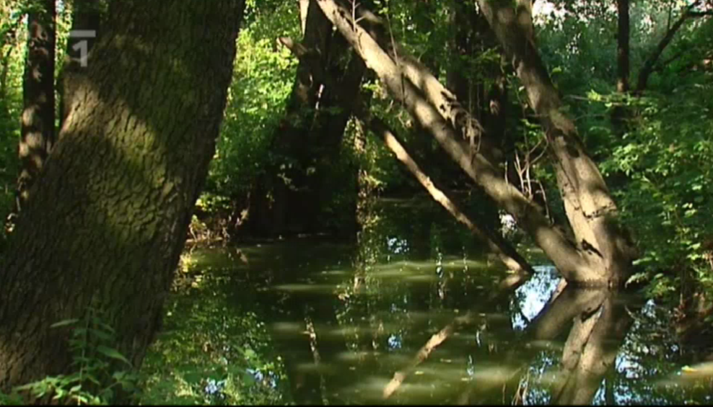

VODNÍ TOKY
ВОДОТОКИ

Praha leží na řece Vltavě, která městem protéká v délce 30 km. Jejím největším přítokem na území města je řeka Berounka. Dále bychom v Praze našli asi 100 potoků, jejichž celková délka činí 357 km. Mezi největší pražské potoky patří Botič, Dalejský, Kunratický, Litovicko-Šárecký, Lipanský, Rokytka a Říčanka. Druhým největším přítokem Vltavy na území Prahy je po Berounce potok Botič.

Прага стоїть на річці Влтава, яка протікає через місто на 30 км. Найбільша її притока в місті – річка Бероунка. У Празі також знаходиться близько 100 струмків, загальна довжина яких становить 357 км. До найбільших потоків у Празі належать Ботіч, Далейський, Кунрацький, Литовицько-Шарецький, Ліпанський, Рокитка та Річанка. Другою за величиною притокою Влтави на території Праги є потік Ботіч після Беруна.

Odpovězte na následující otázky týkající se potoka Botič. Správnost svých odpovědí si následně ověřte při sledování videa 2.
Дайте відповіді на наступні запитання про річку Ботіч. Потім перевірте правильність своїх відповідей, переглянувши відео 2.

- Ve kterých čtvrtích Prahy můžeme na potok Botič narazit?
1 В яких районах Праги можна побачити потік Ботич?
  - Karlín, Vysočany, Prosek / Карлін, Височани, Просек
  - Hostivař, Záběhlice, Vršovice / Хостіварж, Забєгліце, Вршовіце
  - Smíchov, Hlubočepy, Řepy / Сміхов, Глубочепи, Рєпи

- Ve kterých místech se potok Botič vlévá do Vltavy?
2 У яких місцях річка Ботіч впадає у Влтаву?
  - u železničního mostu na Výtoni / біля залізничного мосту Витонь
  - v Libni u Libeňského ostrova / у Лібні біля острова Лібень
  - v Lahovicích / в Лаховіце

- Část toku Botiče je chráněna jako přírodní památka. Co je předmětem ochrany této přírodní památky?
3 Частина потоку Ботич охороняється як пам'ятка природи. Що є предметом охорони цієї пам'ятки природи?
  - pramen potoka Botič / джерело річки
  - ostrovy na Botiči / острівці на річці
  - meandry Botiče / меандри річки

Autor: Veronika Kopřivová

